INDICE

- OBJETO Y ALCANCE

- DEFINICIONES

- ESTRUCTURA DE UNA OFERTA

- ESTRUCTURA DE UN PROYECTO

4.1. Estructura general

4.2. Estructura por áreas

- ATRIBUTOS DE LAS CARPETAS Y DE LOS DOCUMENTOS

5.1. Carpetas

5.2. Documentos

- ANEXO I ESTRUCTURA COMPLETA DE CARPETAS

- OBJETO Y ALCANCE

El objeto de esta Instrucción de Trabajo es definir la estructura general de Documentum adaptándola a las necesidades de cada proyecto de acuerdo con las recomendaciones aquí establecidas.

- DEFINICIONES

DCD: Departamento de Gestión de Documentos
IT: Departamento de Sistemas de Información

ESTRUCTURA DE UNA OFERTA
En los casos en los que se requiera gestionar una oferta a través de Documentum, se utilizará una estructura sencilla, sin áreas, aunque las tenga, para facilitar y agilizar el acceso a la información. Se seguirá el esquema de la estructura general de un proyecto, tal y como se expresa líneas abajo (Ver punto 4.1)

- ESTRUCTURA DE UN PROYECTO
La estructura de Documentum hasta disciplina es creada por IT a partir de las instrucciones de DCD y una vez que ha sido aprobada por la Dirección de Proyecto. Dicha estructura se compone de carpetas a las que se les asignan permisos en función del tipo de acceso y uso que se les vaya a dar. Gestión de Documentos tiene permiso para crear carpetas a partir del tercer nivel. Si fuera necesario modificar este permiso se deberá advertir a IT antes de crear la estructura.
La estructura tipo se puede consultar en el Anexo I y debe ser utilizada como modelo para los diferentes proyectos.
En función de la organización del proyecto podemos establecer dos tipos de estructura: general o por áreas. La apariencia de cada una de ellas es como sigue:

4.1. Estructura general:
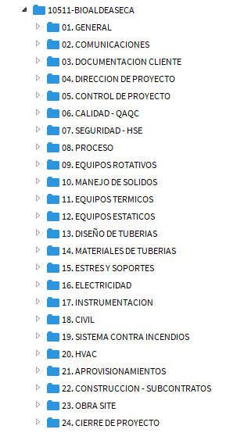
En cada una de las carpetas se creará el tipo de subcarpeta necesaria para contener los diferentes documentos: proyecto, vendedor, general, RM, etc.
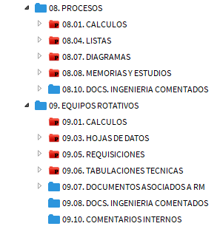

Para el caso de las ofertas, se podrán suprimir las carpetas 21, 22, 23 y 24.

4.2. Estructura por áreas: Diseñada para proyectos en los que existan subdivisiones. Cada área estará compuesta por las disciplinas que participen en ella y cada disciplina incluirá las carpetas para los diferentes documentos.
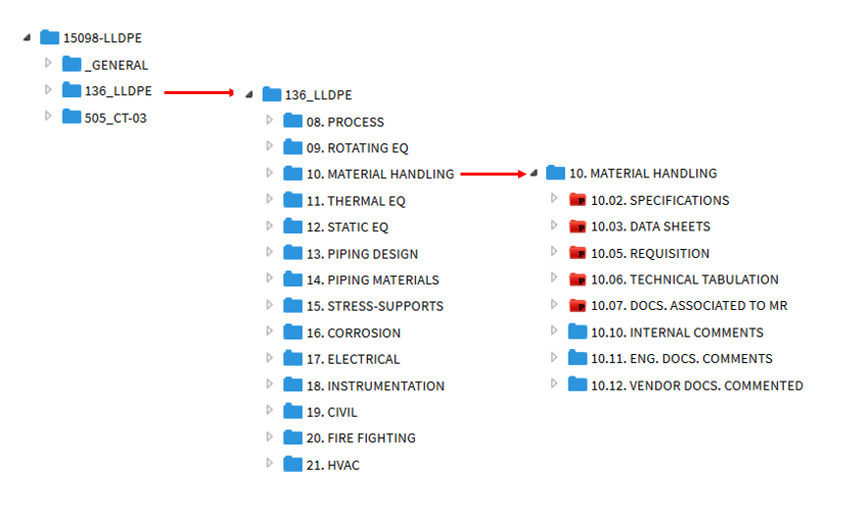

- ATRIBUTOS DE LAS CARPETAS Y DE LOS DOCUMENTOS
De acuerdo con la organización de Intecsa Industrial, Gestión de Documentos es el único departamento que puede publicar la documentación del Proyecto incluida la documentación administrativa, salvo que desde un principio se establezca un alcance diferente.
La finalidad de incorporar los documentos al SGD está directamente relacionado:
- establecer una relación entre el documento, su productor y el contexto en el que se originó,
- situar el documento y sus relaciones en el sistema de gestión,
- asegurar la calidad de la documentación y las comunicaciones oficiales evitando duplicidades y distribuciones erróneas.
Los atributos de las carpetas tienen que estar debidamente cumplimentados para que los documentos contenidos en ellas hereden los valores que sean comunes. Todos los atributos obligatorios están señalados con un *

5.1. Carpetas
La carpeta es la unidad que alberga los documentos y su tipología depende del contenido que vaya a tener cada una. Así podemos diferenciar cuatro tipos:

- Carpeta General (de color azul ):

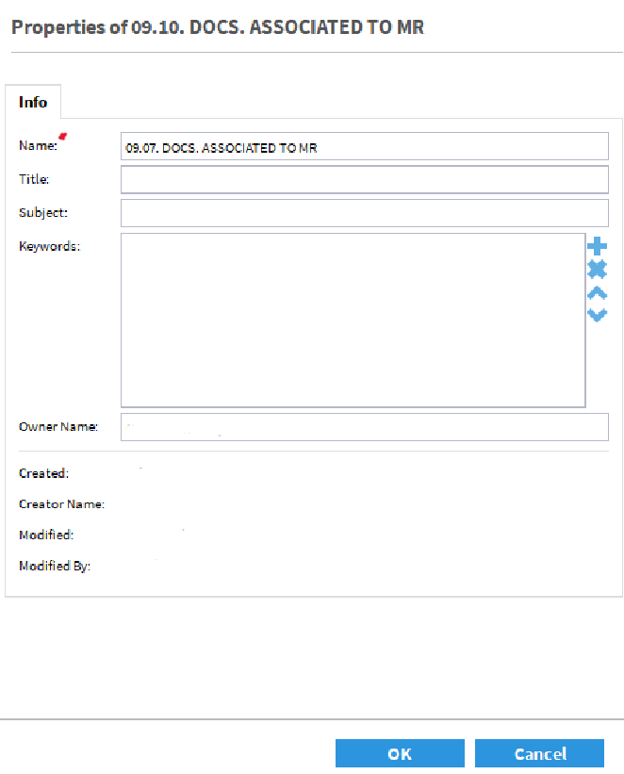

Esta carpeta se aplica en los siguientes casos:
- ITB
- Formatos
- Documentación administrativa (cartas, actas de reunión…)
- Comentarios del cliente (ingeniería y vendedores)
- Comentarios internos
- Documentos asociados a RM

- Carpeta de Proyecto (de color rojo ):

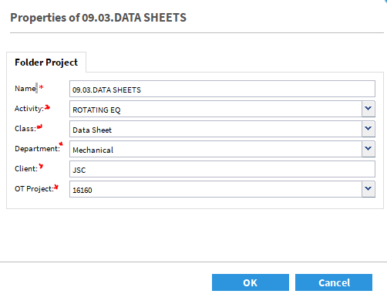
Contiene todos los documentos técnicos de proyecto tales como planos, hojas de datos, especificaciones, procedimientos, etc. Mediante los diferentes desplegables se seleccionan los atributos necesarios para completar las propiedades de cada documento.

- Carpeta de RM (de color amarillo):

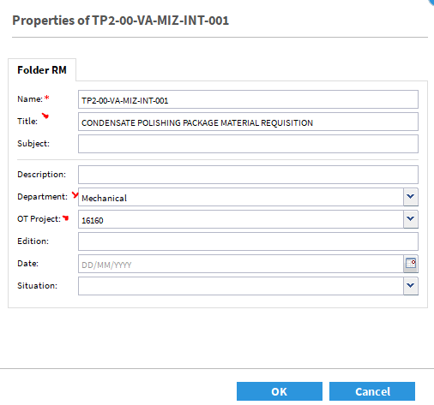

Este tipo de carpeta es la que da acceso a ofertantes / adjudicatarios a la documentación necesaria para fabricar los equipos. En realidad, es una pequeña estructura de carpetas que incluye dentro otras tres subcarpetas (dm_folder) y un fichero de texto.

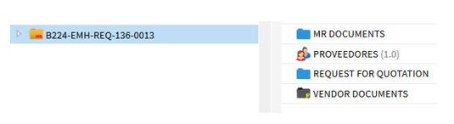

- Carpeta de Fabricante (de color gris ):

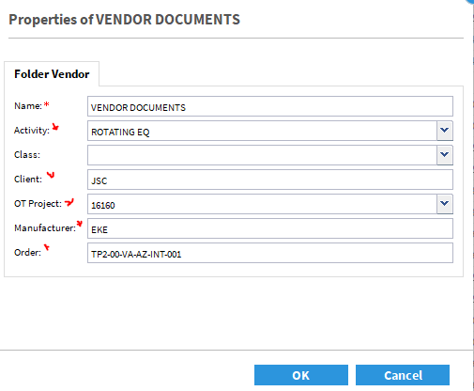
Contiene documentos de vendedor o Subcontratista vinculados a una Requisición de Material / Subcontrato. Del mismo modo que en el caso anterior, mediante los desplegables se seleccionan los valores de los atributos necesarios para completar las propiedades de cada documento.

- Subcarpeta MR DOCUMENTS (dm_folder): Contiene documentos de ingeniería enlazados desde su carpeta raíz. Es importante tener claro que son vínculos de documentos.
- Subcarpeta REQUEST FOR QUOTATION (dm_folder): Contiene documentos y formatos del Departamento de Aprovisionamientos y Subcontratos tales como: listas de repuestos, condiciones generales de compra, etc. siendo este contenido responsabilidad del departamento de Aprovisionamientos / Subcontratos.
- Subcarpeta VENDOR DOCUMENTS (carpeta fabricante): Contiene todos los documentos enviados por el Proveedor / Subcontratista que conforman el pedido / subcontrato.
- Archivo PROVEEDORES.txt: Archivo en el que el Departamento de Aprovisionamientos o el de Construcción, según proceda, incluye los códigos de acceso de ofertantes y adjudicatarios al Centro de Negocios.
Esta estructura debe permanecer siempre como se ha descrito. Para ello,
- Hay que crear la estructura en Documentum/D2, dentro de la carpeta de formatos de proyecto con el objeto de Copiar>Pegar en las disciplinas que sea necesario.
- Siempre que se cree una RM se ha de partir de una estructura vacía.

5.2. Documentos
En los nombres de los archivos no se deben utilizar:
- Caracteres que no formen parte del código ASCII de 7 bits tales como letras acentuadas, eñes, y símbolos especiales (no incluidos en la tabla de abajo).
Tabla código ASCII (7 bits)
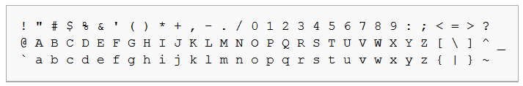
- Caracteres reservados para los interfaces de los sistemas operativos, signos de puntuación (\ / : *¿? “ ‘ < > / . ; , % ) y los caracteres no imprimibles del código ASCII
- No mezclar caracteres con diferentes cajas de letras: todo en mayúsculas.
- Evitar caracteres en blanco (espacio) en los nombres, se pueden sustituir por guiones bajos (_) o medios (-).
- No superar los 255 caracteres de longitud en la ruta (path).
Las propiedades de los documentos cuentan con atributos obligatorios, señalados con *.

Podemos diferenciar 3 tipos de documentos en un proyecto:

- Documento general

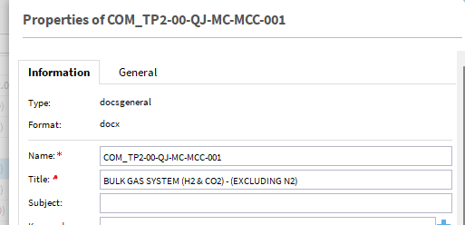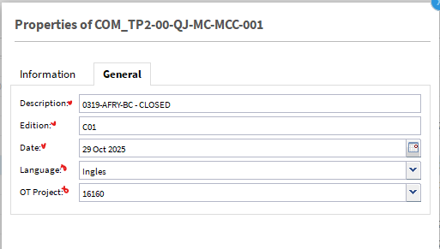

- Documento de proyecto

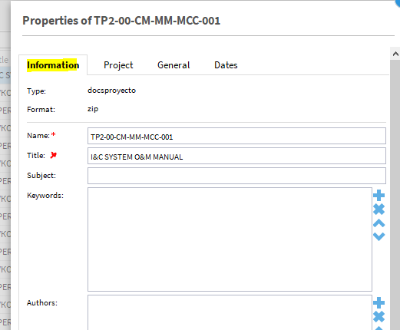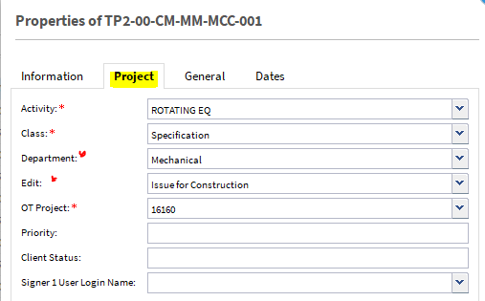

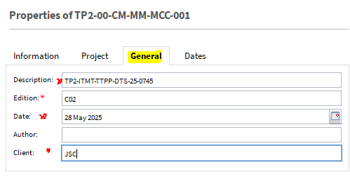

*El campo “Description” se utiliza para incluir el transmittal de envío (cliente, CTI)

- Documento de fabricante

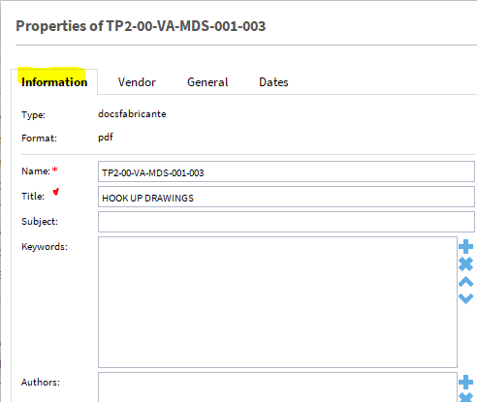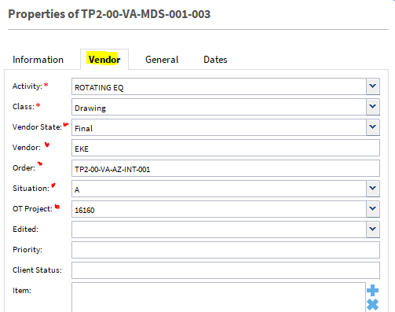

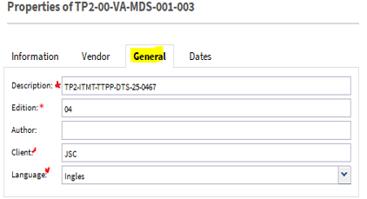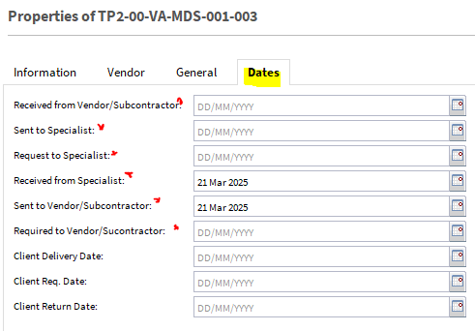

*El campo “Description” se utiliza para incluir el transmittal de envío (cliente, CTV)

- ANEXO I ESTRUCTURA COMPLETA DE CARPETAS

01. GENERAL |  | 01. GENERAL
01.01. FORMATOS DE PROYECTO |  | 01.01. PROJECT TEMPLATES
01.02. INFORMES DCD |  | 01.02. DCD REPORTS
02. COMUNICACIONES |  | 02. COMMUNICATIONS
02.01. CORRESPONDENCIA |  | 02.01. CORRESPONDENCE
CLIENTE |  |  |  |  | CLIENT
SOCIO |  |  |  |  | PARTNER
02.02. ACTAS DE REUNION |  | 02.02. MINUTES OF MEETING
02.03. CONSULTA TÉCNICA (TQ) |  | 02.03. TECHNICAL QUERY (TQ)
03. DOCUMENTACION CLIENTE |  | 03. CLIENT DOCUMENTATION
03.01. ITB |  | 03.01. ITB
03.02 DOCUMENTOS ADICIONALES |  | 03.02 ADDITIONAL DOCUMENTS
04. DIRECCION DE PROYECTO |  | 04. PROJECT MANAGEMENT
04.01. PROCEDIMIENTOS DE PROYECTO |  | 04.01. PROJECT PROCEDURES
04.02. LISTAS |  | 04.02. LISTS
04.03. REQUISICIONES DE MATERIAL |  | 04.03. MATERIAL REQUISITIONS
04.04. DOCUMENTOS ASOCIADOS A RM |  | 04.04. DOCS ASSOCIATED TO MR
04.05. DOCS. INGENIERIA COMENTADOS |  | 04.05. COMMENTED ENGINEERING DOCS
04.06. DOCS. VENDEDOR COMENTADOS |  | 04.06. COMMENTED VENDOR DOCS
04.07. COMENTARIOS INTERNOS |  | 04.07. INTERNAL COMMENTS
05. CONTROL DE PROYECTO |  | 05. PROJECT CONTROL
05.01. INFORMES |  | 05.01. REPORTS
*Independientemente se emitan por carta o por  Transmittal |  | *Regardless of whether they are issued by letter or by  Transmittal
05.02. PROCEDIMIENTOS |  | 05.02. PROCEDURES
05.03. LISTAS |  | 05.03. LISTS
05.04. DOCS. INGENIERIA COMENTADOS |  | 05.04. COMMENTED ENGINEERING DOCS
05.05. COMENTARIOS INTERNOS |  | 05.05. INTERNAL COMMENTS
06. CALIDAD - QA/QC |  | 06. QUALITY - QA/QC
06.01. PROCEDIMIENTOS |  | 06.01. PROCEDURES
06.02. NO CONFORMIDADES |  | 06.02. NON-CONFORMITIES
06.03. DOCS. INGENIERIA COMENTADOS |  | 06.03. COMMENTED ENGINEERING DOS
06.04 COMENTARIOS INTERNOS |  | 06.04. INTERNAL COMMENTS
07. SEGURIDAD - HSE |  | 07. SEQURITY - HSE
07.01. PLANES Y PROCEDIMIENTOS |  | 07.01. PLANS AND PROCEDURES
07.02. REQUISICIONES DE MATERIAL |  | 07.02. MATERIAL REQUISITIONS
07.03. TABULACIONES TECNICAS |  | 07.03. TECHNICAL TABULATIONS
07.04. DOCS. INGENIERIA COMENTADOS |  | 07.04. COMMENTED ENGINEERING DOCS
07.05. COMENTARIOS INTERNOS |  | 07.05. INTERNAL COMMENTS
08. PROCESOS |  | 08. PROCESS
08.01. CALCULOS |  | 08.01. CALCULATIONS
08.02. BASES DE DISEÑO Y ESPECIFICACIONES |  | 08.02. BASIS OF DESIGN AND SPECIFICATIONS
08.03. LISTAS |  | 08.03. LISTS
08.04. HOJAS DE DATOS |  | 08.04. DATA SHEETS
08.05. DIAGRAMAS |  | 08.05. DIAGRAMS
*Se incluyen los P&IDs, PFDs; sin realizar subcarpetas |  | *Includes P&IDs and PFDs; without creating subfolders
08.06. MEMORIAS Y ESTUDIOS |  | 08.06. MEMOIRS AND STUDIES
08.07. DOCS. INGENIERIA COMENTADOS |  | 08.07. COMMENTED ENGINEERING DOCS
08.08. COMENTARIOS INTERNOS |  | 08.08. INTERNAL COMMENTS
09. EQUIPOS ROTATIVOS |  | 09. ROTATING EQUIPMENTS
09.01. CALCULOS |  | 09.01. CALCULATIONS
09.02. ESPECIFICACIONES |  | 09.02. SPECIFICATIONS
09.03. HOJAS DE DATOS |  | 09.03. DATA SHEETS
09.04. PLANOS |  | 09.04. DRAWINGS
09.05. REQUISICIONES |  | 09.05. REQUISITIONS
09.06. TABULACIONES TECNICAS |  | 09.06. TECHNICAL TABULATIONS
09.07. DOCUMENTOS ASOCIADOS A RM |  | 09.07. DOCS ASSOCIATED TO MR
09.08. DOCS. INGENIERIA COMENTADOS |  | 09.08. COMMENTED ENGINEERING DOCS
09.09. DOCS. PROVEEDOR COMENTADOS |  | 09.09. COMMENTED VENDOR DOCS
09.10. COMENTARIOS INTERNOS |  | 09.10. INTERNAL COMMENTS
10. MANEJO DE SOLIDOS |  | 10. MATERIAL HANDLING
10.01. CALCULOS |  | 10.01. CALCULATIONS
10.02. ESPECIFICACIONES |  | 10.02. SPECIFICATIONS
10.03. HOJAS DE DATOS |  | 10.03. DATA SHEETS
10.04. PLANOS |  | 10.04. DRAWINGS
10.05. REQUISICIONES |  | 10.05. REQUISITIONS
10.06. TABULACIONES TECNICAS |  | 10.06. TECHNICAL TABULATIONS
10.07. DOCUMENTOS ASOCIADOS A RM |  | 10.07. DOCS ASSOCIATED TO MR
10.08. DOCS. INGENIERIA COMENTADOS |  | 10.08. COMMENTED ENGINEERING DOCS
10.09. DOCS. PROVEEDOR COMENTADOS |  | 10.09. COMMENTED VENDOR DOCS
10.10. COMENTARIOS INTERNOS |  | 10.10. INTERNAL COMMENTS
11. EQUIPOS TERMICOS |  | 11. THERMAL EQUIPMENTS
11.01. CALCULOS |  | 11.01. CALCULATIONS
11.02. ESPECIFICACIONES |  | 11.02. SPECIFICATIONS
11.03. HOJAS DE DATOS |  | 11.03. DATA SHEETS
11.04. PLANOS |  | 11.04. DRAWINGS
11.05. REQUISICIONES |  | 11.05. REQUISITIONS
11.06. TABULACIONES TECNICAS |  | 11.06. TECHNICAL TABULATIONS
11.07. DOCUMENTOS ASOCIADOS A RM |  | 11.07. DOCS ASSOCIATED TO MR
11.08. DOCS. INGENIERIA COMENTADOS |  | 11.08. COMMENTED ENGINEERING DOCS
11.09. DOCS. PROVEEDOR COMENTADOS |  | 11.09. COMMENTED VENDOR DOCS
11.10. COMENTARIOS INTERNOS |  | 11.10. INTERNAL COMMENTS
12. EQUIPOS ESTATICOS |  | 12. STATIC EQUIPMENTS
12.01. CALCULOS |  | 12.01. CALCULATIONS
12.02. ESPECIFICACIONES |  | 12.02. SPECIFICATIONS
12.03. HOJAS DE DATOS |  | 12.03. DATA SHEETS
12.04. PLANOS |  | 12.04. DRAWINGS
12.05. REQUISICIONES |  | 12.05. REQUISITIONS
12.06. TABULACIONES TECNICAS |  | 12.06. TECHNICAL TABULATIONS
12.07. DOCUMENTOS ASOCIADOS A RM |  | 12.07. DOCS ASSOCIATED TO MR
12.08. DOCS. INGENIERIA COMENTADOS |  | 12.08. COMMENTED ENGINEERING DOCS
12.09. DOCS. PROVEEDOR COMENTADOS |  | 12.09. COMMENTED VENDOR DOCS
12.10. COMENTARIOS INTERNOS |  | 12.10. INTERNAL COMMENTS
13. DISEÑO DE TUBERIAS |  | 13. PIPING DESIGN
13.01. ISOMETRICAS |  | 13.01. ISOMETRICS
*Se incluye la lista de isométricas junto con las  isométricas |  | *The list of isometrics is included along with the  isometric dwgs
13.02. TIE-INS |  | 13.02. TIE-INS
13.03. PLANOS |  | 13.03. DRAWINGS
13.04. LISTAS |  | 13.04. LISTS
13.05. PROCEDIMIENTOS |  | 13.05. PROCEDURES
13.06. INFORMES |  | 13.06. REPORTS
13.07. DOCS. INGENIERIA COMENTADOS |  | 13.07. COMMENTED ENGINEERING DOCS
13.08. COMENTARIOS INTERNOS |  | 13.08. INTERNAL COMMENTS
14. MATERIALES DE TUBERIAS |  | 14. PIPING MATERIALS
14.01. ESPECIFICACIONES |  | 14.01. SPECIFICATIONS
14.02. HOJAS DE DATOS |  | 14.02. DATA SHEETS
14.03. LISTAS Y MTO |  | 14.03. LISTS Y MTO
14.04. REQUISICIONES |  | 14.04. REQUISITIONS
14.05. TABULACIONES TECNICAS |  | 14.05. TECHNICAL TABULATIONS
14.06. DOCUMENTOS ASOCIADOS A RM |  | 14.06. DOCS ASSOCIATED TO MR
14.07. DOCS. INGENIERIA COMENTADOS |  | 14.07. COMMENTED ENGINEERING DOCS
14.08. DOCS. PROVEEDOR COMENTADOS |  | 14.08. COMMENTED VENDOR DOCS
14.09. COMENTARIOS INTERNOS |  | 14.09. INTERNAL COMMENTS
15. ESTRÉS Y SOPORTES |  | 15. STRESS AND SUPPORTS
15.01. CALCULOS |  | 15.01. CALCULATIONS
15.02. ESPECIFICACIONES |  | 15.02. SPECIFICATIONS
15.03. LISTAS |  | 15.03. LISTS
15.04. HOJAS DE DATOS |  | 15.04. DATA SHEETS
15.05. ESTANDARES |  | 15.05. STANDARDS
15.06. REQUISICIONES |  | 15.06. REQUISITIONS
15.07. TABULACIONES TECNICAS |  | 15.07. TECHNICAL TABULATIONS
15.08. DOCUMENTOS ASOCIADOS A RM |  | 15.08. DOCS ASSOCIATED TO MR
15.09. DOCS. INGENIERIA COMENTADOS |  | 15.09. COMMENTED ENGINEERING DOCS
15.10. DOCS. PROVEEDOR COMENTADOS |  | 15.10. COMMENTED VENDOR DOCS
15.11. COMENTARIOS INTERNOS |  | 15.11. INTERNAL COMMENTS
16. ELECTRICIDAD |  | 16. ELECTRICITY
16.01. CALCULOS |  | 16.01. CALCULATIONS
16.02. ESTUDIOS Y MEMORIAS |  | 16.02. STUDIES AND MEMOIRS
16.03. ESPECIFICACIONES |  | 16.03. SPECIFICATIONS
16.04. HOJAS DE DATOS |  | 16.04. DATA SHEETS
16.05. LISTAS Y MTO |  | 16.05. LISTS Y MTO
16.06. PLANOS |  | 16.06. DRAWINGS
16.07. REQUISICIONES |  | 16.07. REQUISITIONS
16.08. TABULACIONES TECNICAS |  | 16.08. TECHNICAL TABULATIONS
16.09. DOCUMENTOS ASOCIADOS A RM |  | 16.09. DOCS ASSOCIATED TO MR
16.10. DOCS. INGENIERIA COMENTADOS |  | 16.10. COMMENTED ENGINEERING DOCS
16.11. DOCS. PROVEEDOR COMENTADOS |  | 16.11. COMMENTED VENDOR DOCS
16.12. COMENTARIOS INTERNOS |  | 16.12. INTERNAL COMMENTS
17. INSTRUMENTACION |  | 17. INSTRUMENTATION
17.01. CALCULOS |  | 17.01. CALCULATIONS
17.02. ESPECIFICACIONES |  | 17.02. SPECIFICATIONS
17.03. HOJAS DE DATOS |  | 17.03. DATA SHEETS
17.04. LISTAS |  | 17.04. LISTS
17.05. PLANOS |  | 17.05. DRAWINGS
17.06. REQUISICIONES |  | 17.06. REQUISITIONS
17.07. TABULACIONES TECNICAS |  | 17.07. TECHNICAL TABULATIONS
17.08. DOCUMENTOS ASOCIADOS A RM |  | 17.08. DOCS ASSOCIATED TO MR
17.09. DOCS. INGENIERIA COMENTADOS |  | 17.09. COMMENTED ENGINEERING DOCS
17.10. DOCS. PROVEEDOR COMENTADOS |  | 17.10. COMMENTED VENDOR DOCS
17.11. COMENTARIOS INTERNOS |  | 17.11. INTERNAL COMMENTS
18. CIVIL |  |  | 18. CIVIL
18.01. CALCULOS |  | 18.01. CALCULATIONS
18.02. ESTUDIOS Y MEMORIAS |  | 18.02. STUDIES AND MEMOIRS
18.03. ESPECIFICACIONES |  | 18.03. SPECIFICATIONS
18.04. LISTAS Y MTOS |  | 18.04. LISTS Y MTOS
18.05. PLANOS |  | 18.05. DRAWINGS
18.06. DOCS. INGENIERIA COMENTADOS |  | 18.06. COMMENTED ENGINEERING DOCS
18.07. COMENTARIOS INTERNOS |  | 18.07. INTERNAL COMMENTS
19. SISTEMA CONTRA INCENDIOS |  | 19. FIRE FIGHTING
19.01. CALCULOS |  | 19.01. CALCULATIONS
19.02. ESPECIFICACIONES |  | 19.02. SPECIFICATIONS
19.03. HOJAS DE DATOS |  | 19.03. DATA SHEETS
19.04. PLANOS |  | 19.04. DRAWINGS
19.05. LISTAS |  | 19.05. LISTS
19.06. REQUISICIONES |  | 19.06. REQUISITIONS
19.07. TABULACIONES TECNICAS |  | 19.07. TECHNICAL TABULATIONS
19.08. DOCUMENTOS ASOCIADOS A RM |  | 19.08. DOCS ASSOCIATED TO MR
19.09. DOCS. INGENIERIA COMENTADOS |  | 19.09. COMMENTED ENGINEERING DOCS
19.10. DOCS. PROVEEDOR COMENTADOS |  | 19.10. COMMENTED VENDOR DOCS
19.11. COMENTARIOS INTERNOS |  | 19.11. INTERNAL COMMENTS
20. HVAC |  | 20. HVAC
20.01. CALCULOS |  | 20.01. CALCULATIONS
20.02. ESPECIFICACIONES |  | 20.02. SPECIFICATIONS
20.03. HOJAS DE DATOS |  | 20.03. DATA SHEETS
20.04. PLANOS |  | 20.04. DRAWINGS
20.05. LISTAS |  | 20.05. LISTS
20.06. REQUISICIONES |  | 20.06. REQUISITIONS
20.07. TABULACIONES TECNICAS |  | 20.07. TECHNICAL TABULATIONS
20.08. DOCUMENTOS ASOCIADOS A RM |  | 20.08. DOCS ASSOCIATED TO MR
20.09. DOCS. INGENIERIA COMENTADOS |  | 20.09. COMMENTED ENGINEERING DOCS
20.10. DOCS. PROVEEDOR COMENTADOS |  | 20.10. COMMENTED VENDOR DOCS
20.11. COMENTARIOS INTERNOS |  | 20.11. INTERNAL COMMENTS
21. APROVISIONAMIENTOS |  | 21. PROCUREMENT
21.01. PROCEDIMIENTOS |  | 21.01. PROCEDURES
21.02. PEDIDOS |  | 21.02. PURCHASE ORDERS
21.03. INFORMES DE INSPECCION |  | 21.03. INSPECTION REPORTS
21.04. AUTORIZACIONES DE ENVIO |  | 21.04. RELEASE NOTES
21.05. DOCS. INGENIERIA COMENTADOS |  | 21.05. COMMENTED ENGINEERING DOCS
21.06. COMENTARIOS INTERNOS |  | 21.06. INTERNAL COMMENTS
22. CONSTRUCCION / SUBCONTRATOS |  | 22. CONSTRUCTION / SUBCONTRACTS
22.01. PROCEDIMIENTOS |  | 22.01. PROCEDURES
22.02. SUBCONTRATOS |  | 22.02. SUBCONTRATS
22.03. DOCUMENTOS ASOCIADOS A SUBCONTRATOS |  | 22.03. DOCS ASSOCIATED TO RC
22.04. DOCS. INGENIERIA COMENTADOS |  | 22.04. COMMENTED ENGINEERING DOCS
22.05. DOCS. SUBCONTRATISTA COMENTADOS |  | 22.05. COMMENTED SUBCONTRACTOR DOCS
22.06. COMENTARIOS INTERNOS |  | 22.06. INTERNAL COMMENTS
23. OBRA |  | 23. SITE
23.01. DOCUMENTOS GENERALES |  | 23.01. GENERAL DOCUMENTS
23.02. QA / QC OBRA |  | 23.02. QA / QC SITE
23.03. RED MARKS |  | 23.03. RED MARKS
23.04. PRUEBAS |  | 23.04. TEST
24. CIERRE DE PROYECTO |  | 24. PROJECT CLOSE OUT

